Урок 134. Выбор сроков испытания защитных средств и приспособлений в соответствии с нормативными документами.
Выбор сроков испытания изолирующих штанг.
ШТАНГИ ИЗОЛИРУЮЩИЕ
Назначение и конструкция
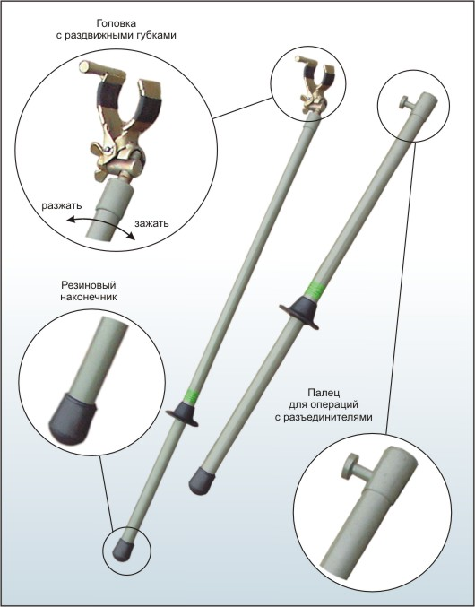
Изолирующая штанга относится к средствам обеспечения безопасности персонала, работающего с напряжением. О том, какими бывают изолирующие штанги, об их определении и назначении, конструкции и классификации, а также методах их проверки подробно рассказывается ниже.
Изолирующая штанга предназначена для изоляции специалиста от токоведущих элементов, при работа с оборудование. Устройство применяется во многих случаях. В некоторых моделях предусмотрено использование набора сменных головок. Эти устройства используются в следующих случаях:
- Для монтажа мобильных заземлений – в качестве инструмента для обеспечения безопасности специалистов, работающих на обесточенных участках. Это необходимо для тех случаев, когда существует вероятность неполного отключения от статического и наведённого потенциала;
- Для установки предохранителей на электроустановках, напряжение которых составляет более 1 кВ. В данном случае используется сменный наконечник, который оснащён мягкой прокладкой, чтобы обеспечить защиту колбы предохранителя от механических повреждений при воздействии;
- Для включения или довода ножей. Часто устройство электроустановки позволяет выполнять работы по переключению положений посредством штанги;
- Для проверки изоляции на отдельных элементах в гирляндах. Изолирующая штанга по очереди подводит к каждой тарелке испытательное напряжение;
- Для проверки отсутствия напряжения. Обычно для данных целей используются указатель напряжения. В случаях, когда приближение к токоведущей установке затруднено расстоянием, используется именно изолирующая штанга, на которой установлена головка, сигнализирующая о наличии напряжения;
- Для поиска слабых мест в креплении. При помощи этого устройства проверяются узлы, где зафиксированы шины. Для обнаружения нагрева или дребезга, как и других тревожных явлений, может использоваться это устройство;
- Для изоляции от действия тока в случаях, когда провод падает на человека или установку. Посредством штанги провод может быть удалён на необходимое расстояние.
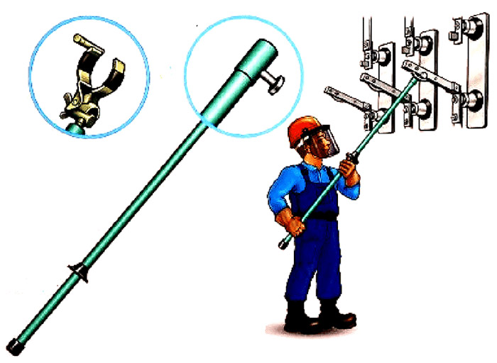

Принцип работы
Принцип работы этих конструкций весьма прост – работник, одетый в изолирующий костюм, должен держать устройство со стороны, защищённой изолирующим кольцом. Рабочей частью, вне зависимости от её формы и сферы применения, выполняются действия, требуемые от специалиста.

Конструкция изолирующих штанг
Конструкция этого элемента являет собой шест, который состоит из нескольких сегментов. Отдельные части элемента могут отличаться размерами и конструкцией, в зависимости от линий, с которыми штанги будут использоваться.
Конструкция данных устройств состоит из следующих элементов:
- ручки;
- ограничительного кольца;
- изолирующей и рабочей части.
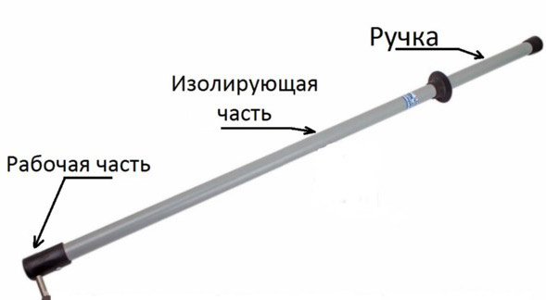
Конструкция любой штанги делится на три вышеуказанных сегмента. Устройства могут быть складных, телескопических и монолитных типов. Выделяют несколько видов в зависимости от сферы их применения.
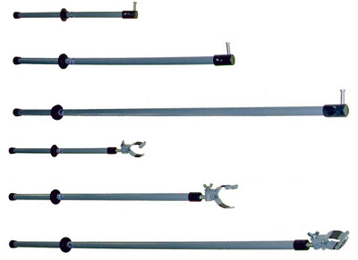

Испытания
В процессе эксплуатации механические испытания штанг не проводят.
Электрические испытания повышенным напряжением изолирующих частей оперативных и измерительных штанг, а также штанг, применяемых в испытательных лабораториях для подачи высокого напряжения, проводятся согласно требованиям, указанным в уроке 133. При этом напряжение прикладывается между рабочей частью и временным электродом, наложенным у ограничительного кольца со стороны изолирующей части.
Наименование средства защиты | Напряжение  электроуста-новок, кВ | Испытательное напряжение, кВ | Продолжительность испытания, мин. | Ток, протекающий через изделие, мА, не более | Периодич-ность испытаний
Штанги изолирующие (кроме измерительных) | До 1 | 2 | 5 | - | 1 раз в 24
 | До 35 | 3-кратное линейное, но менее 40 | 5 | - | мес.
 | 110 и выше | 3-кратное фазное | 5 | -

Задание:
Выбрать сроки испытаний изолирующих штанг, указанных в журнале испытаний. Заполнить журнал.

ЖУРНАЛ ИСПЫТАНИЙ СРЕДСТВ ЗАЩИТЫ

Наименование | Предприятие-владелец (структурное подразделение) средства защиты | Дата испытания | Результат испытания | Дата следующего испытания | Подпись лица, производившего испытание
ШО-15 |  | 15.04.2019 | годен
ШО-35 |  | 22.08.2018 | годен
ШОУ-110 |  | 11.10.2018 | годен

ШОУ-110 - Штанга оперативная универсальная на напряжение 110 кВ;
ШО-15 - Штанга оперативная универсальная на напряжение 15 кВ;
ШО-35 - Штанга оперативная универсальная на напряжение 35 кВ;

